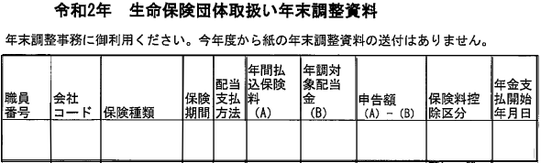

**保険料控除申告書作成にご利用ください。給料天引きのため、証明書は必要ありません**